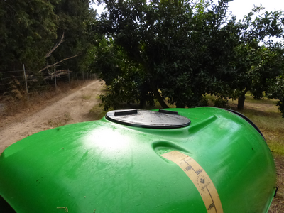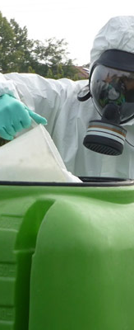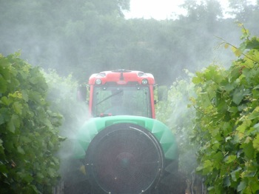

Incontro tecnico
uso sostenibile dei prodotti fitosanitari
Aggiornamento Piano Azione Nazionale

giovedì 12.12.2019 - ore 15.30
Sala riunioni CENTRO SOCIALE
Corso Vittorio Emanuele
ISILI

Area territoriale interessata comuni del Sarcidano
Contenuti: Aggiornamento tecnico su utilizzo dei prodotti fitosanitari.
Relatore: Dott..Agr. Gianvittorio Sale
…………………………………………………………………………………………………..……

Per le modalità di adesione e per informazioni rivolgersi alla:
Segreteria organizzativa Laore Sardegna ATO 6 – Via Grazia Deledda n. 11 - ISILI
Telefono – 0782 800005 – 0782 803254 Tecnico incaricato : Agr.Marco Orrù

